
tugas 2 metode penelitian
Teknik informatika

08/10/2018
Ardith lutfiawan
0110217068

- Penjelasan harapan/ekspetasi.
Berbagai acara dan event kegiatan dari skala besar hingga kecil dapat diketahui oleh masyarakat dengan mudah, lengkap, dan terstruktur. Acara yang telah diselenggarakan juga mendapatkan berbagai review dari banyak orang. Dan dengan harapan masyarakat mampu meminimalisir penggunaan media cetak yang hanya dipakai dalam jangka waktu yang relatif sebentar.

Sumber:
http://www.academia.edu/25155660/GO_GREEN_DALAM_PERSPEKTIF_ISLAM

- Penjelasan kenyataan/realita.
Masyarakat belum mendapatkan informasi acara/kegiatan dengan mudah dan lengkap, bahkan harus mencari tahu lebih dalam untuk mendapatkan informasi tersebut. Selain itu, penggunaan informasi lewat media cetak masih menjadi hal yang marak digunakan masyarakat.

Sumber:
http://www.medanbisnisdaily.com/news/read/2016/01/29/213195/tantangan-media-cetak-di-era-internet/

- Pernyataan masalah (merupakan kesenjangan antara harapan dan kenyataan).
- Informasi yang beredar dalam bentuk kertas yang terlalu banyak tidak ramah lingkungan.
- Tidak banyak masyarakat yang tahu acara kegiatan karena informasi yang tersedia masih sebatas poin-poin saja.
- Tidak banyak masyarakat yang mereview atau merating acara yang telah diikutinya sehingga tidak ada nilai jual acara pada masyarakat yang sama sekali tidak tahu acara tersebut.

Sumber:
https://www.researchgate.net/publication/315544765_PENGGUNAAN_X_BANNER_DALAM_PROMOSI_LAYANAN_PERPUSTAKAAN

- Pernyataan urgensi (alasan kuat pemilihan masalah tersebut).
- Bila penggunaan media cetak digunakan secara berlebihan maka kemungkinan besar penanganan go-green di Indonesia akan semakin memberatkan. Adapun saat ini kita dimudahkan dalam akses ke informasi-informasi umum dengan adanya media online (internet) yang bisa menjadi solusi masalah ini.

Sumber:
http://www.medanbisnisdaily.com/news/read/2016/01/29/213195/tantangan-media-cetak-di-era-internet/

- Analisis akar masalah (penyebab masalah) dengan menggunakan mind map diagram.
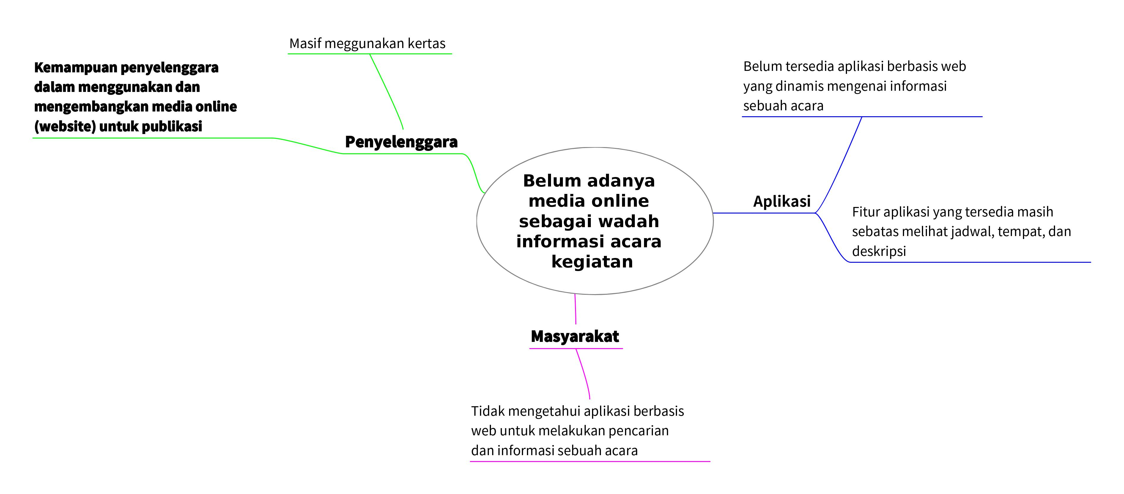

- Tabel yang berisi akar masalah yang dipilih, solusi SI/TI yang akan dirancang, dan dampak positif penerapan solusi SI/TI.
Solusi SI/TI agar dijelaskan seperti apa sistem yang akan dirancang.

Akar Masalah | Solusi SI/TI | Dampak Penerapan Solusi SI/TI
Belum adanya media online sebagai wadah informasi acara kegiatan. | Perancangan aplikasi media informasi acara kegiatan | Penggunaan media kertas berkurang dan lebih bijaksana
 | Membuat aplikasi media informasi acara kegiatan dengan fungsi:  1. Melihat Waktu dan Tempat Pelaksanaan  2. Memberikan deskripsi acara  3. Menyediakan online tiket | Masyarakat mudah mengakses informasi seputar acara kegiatan via online.
 |  | Masyarakat dapat memberikan respon terhadap kegiatan yang telah diikutinya, sehingga dapat memberikan informasi mengenai kegiatan tersebut
 |  | Masyarakat dapat membeli tiket acara via website

